台北市九十一學年度
高級中學電腦軟體設計競賽決賽試題(高商組)
壹、簡易補習班課程系統
設計一補習班之課程系統，其模組如下。
- 教師資料之新增、修改、刪除模組。設計一畫面，可對教師資料進行新增、修改、刪除功能。教師資料包括教師之身分證字號、教師姓名、戶籍地址、居所地址、電話、行動電話、到職日期。教師若有授課時，不可刪除。
- 課程資料之新增、修改、刪除模組。設計一畫面，可對課程資料進行新增、修改、刪除功能。課程資料包括課程代號、課程名稱、課程敘述。若已有開課則不可刪除。
- 學生資料之新增、修改、刪除模組。設計一畫面，可對學生資料進行新增、修改、刪除功能。學生資料包括學生之身分證字號、學生姓名、戶籍地址、居所地址、電話、行動電話、入學日期、介紹人。
- 開課資料之新增、修改、刪除模組。設計一畫面，可對所開課程之資料進行新增、修改、刪除功能。開課資料包括課程代號、課程名稱、授課教師之身分證字號、授課教師之姓名、開課時間、開課時數。
  - 新增開課資料時，新增之課程及授課教師必須於課程資
料中教師資料中選取。
  - 修改開課資料時，只可修改開課時間、開課時數。
  - 刪除開課資料時，若已有選生選課時不可刪除。
- 學生選課資料之新增、刪除模組。設計一畫面，可對學生所選課之資料進行新增、修改、刪除功能。選課資料包括課程代號、課程名稱、學生之身分證字號、學生之姓名、繳費狀況（是或否）。
  - 新增學生選課資料時，所選之課程及學生必須於開課資
料及學生資料中選取。
  - 已繳費者不可刪除。

貳、1.以隨機數產生每組有 5 英文大寫字母的字集，共 100 組字集。
(如附件 1)。(20%)
2.自動產生或鍵入一組有 5 英文大寫字母的字集。
尋找與此 100 組字集最接近的字集，將此組字集與位置呈現
出來。(如附件 2)。40%
3.畫面 10%；邏輯 20%；其他 10%。
附件 1:此資料僅為範例。
1 2 3 4 5 6 7 8 9 10
UATVS BKWUJ ZWBYJ NTBPM HQQGH VVPZX FSZGN CZRAO CCUHB HJHYZ
KHEEQ KKSIQ FEPCL XGUJH XQQLC OSXVA OXLRN NMJKH BGZBK JMEMG
QOEYR NKCUL TPVAF BCIDA NROVC ERLJD SYNCT KMMFI CPEYC LHWTH
RGCAI UHGMG IBMFW PTYIO CQKYC YQJDM FZDAI OXNKW VRSZI MKSEK
OVOLN FQMRX JHHDN FPJWM ERTPU EVFYB BUJMD DEBSN OFMTT KXTCQ
SALKH ZUSKT HJLYD QJCEC LYOMZ FJKHN DNZOX RLSBT SMEFI UBNTU
IZURX WKDYU SKAEE NKCHQ WMEXJ IUFLG WPJKW PYNIW GGEJA TVHSK
VTLCK ISIUD PYGYC ZQPXO GWBLT GJKNH PFCXC QXGYW LMUVJ FIKDQ
CFSNE ZMALH TXVEC ADJEZ WPSDG AVUUI LOUOF FJOIN LOBOF ZYZVK
UZGES AISCC HKOIH VIJKV KSRKY QNFPT LXHRX HJAHZ TPPGN UWCOK

附件 2 :此資料僅為範例。
資料字集 ：SNPHH
最接近字集 ： 第59 字集 為 SMEFI

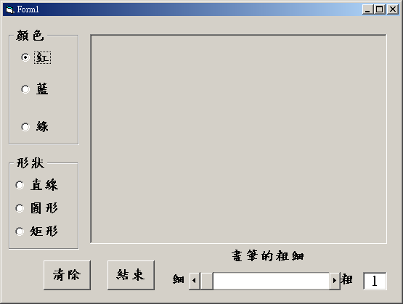
參、設計一個簡易的繪圖程式(表單設計如下所示):

(A)畫筆的顏色為紅、藍及綠三種(預設選項按鈕為紅色)。
(B)繪製圖形的形狀:選取直線選項時，當按下滑鼠為起點，放開滑鼠為結束點、選取圓形選項時，當按下滑鼠為圓心，放開滑鼠為半徑、選取矩形選項時，當按下滑鼠為起點，放開滑鼠為結束點。
(C)可使用捲軸控制項改變畫筆的粗細,最小值為1，最大值為10。
(D)按清除按鈕時將所有繪製的圖形及選取的選項清除，按結束按鈕時結束程式的執行。
(E)執行參考範例如下所示:
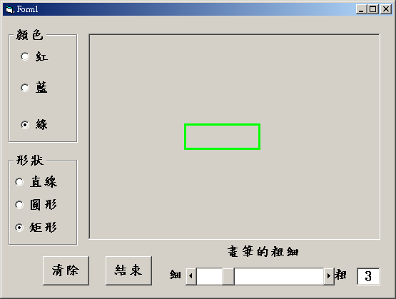
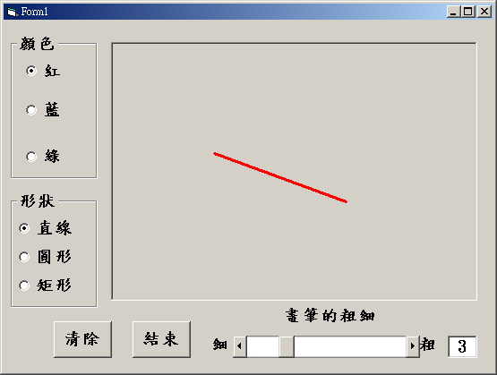
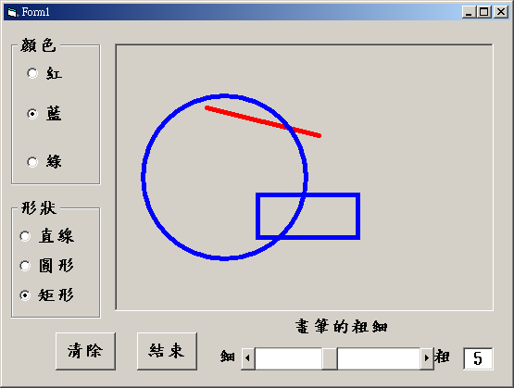
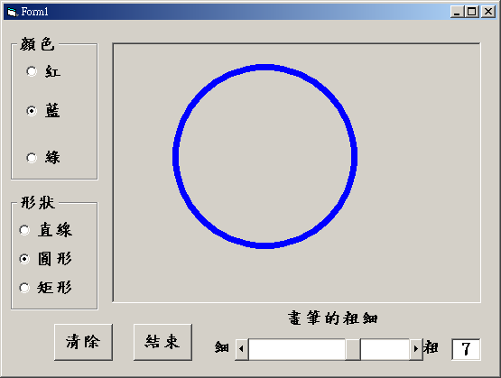

肆、設計 XX公司客戶訂單處理系統
XX公司客戶訂單處理系統—檔案規格
資料表/欄名 | 型態 | 長度 | 輸入遮罩 | 驗證 | 索引 | 做法說明
送貨方式資料表 |  |  |  |  |  | (1)依左表建立各資料表，並依✓處做相關設定  (2)單價、數量及運費需設定大於0，若小於0時則需出現錯誤訊息  (3)折扣數設定小數2位，若未輸入則電腦自動設為1，其值介於0到1之間  (4)設定索引時請考量實際狀況設定值是否重複  (5)每一欄位需設定一定要輸入資料  (7)資料檔中若有參考到送貨方式、付款方式或員工代號之欄位需採下拉方式讓使用者選擇  (8)請產生各個資料表的輸入表單  (9)從輸入表單中，針對每一資料表模擬5筆資料  (10)輸入資料時需測試  1.送貨方式資料表中送貨方式代號輸入時不可重複  2.付款方式資料表中付款方式代號輸入時不可重複  3.客戶資料表中客戶代號輸入時不可重複  4員工資料表中員工代號輸入時不可重複  5產品資料表中產品代號輸入時不可重複  6訂單主要資料表中訂單編號輸入時不可重複，客戶代號需存在客戶資料表中  7.訂單明細資料表中訂單編號需存在訂單主要資料表中，產品代號需存在產品資料表中  以上設定資料若違反測試規則者應有錯誤訊息  告訴使用者。  (11)建立員工業績查詢,可查詢員工接單詳細資料,每月總業績,每月業績排名,每季總業績,每季業績排名,年度總業績,年度總排名
送貨方式代號 | ✓ | ✓ | A開頭
送貨方式說明 | ✓ | ✓
付款方式資料表
付款方式代號 | ✓ | ✓ | B開頭
付款方式說明 | ✓ | ✓
是否用信用卡 | ✓ | ✓
產品資料表
產品代號 | ✓ | ✓ | C開頭
產品名稱 | ✓ | ✓ |  |  | ✓
單價 | ✓ | ✓ |  | ✓
員工資料表
員工代號 | ✓ | ✓ | D開頭
員工姓名 | ✓ | ✓
職稱 | ✓ | ✓
分機 | ✓ | ✓
辦公室電話 | ✓ | ✓ | ✓
客戶資料表
客戶代號 | ✓ | ✓ | E開頭
公司名稱 | ✓ | ✓
連絡人 | ✓ | ✓ |  |  | ✓
客戶地址 | ✓ | ✓
連絡人職稱 | ✓ | ✓
電話號碼 | ✓ | ✓ | ✓
職稱號碼 | ✓ | ✓ | ✓
發票號碼 | ✓ | ✓ | ✓
訂單主要資料表
訂單編號 | ✓ | ✓ | F開頭
客戶代號 | ✓ | ✓ | E開頭 |  | ✓
接單員工代號 | ✓ | ✓
訂單日期 | ✓ | ✓
收貨人姓名 | ✓ | ✓
送貨處地址 | ✓ | ✓
送貨處電話 | ✓ | ✓ | ✓
送貨日期 | ✓ | ✓
送貨方式代號 | ✓ | ✓
付款方式代號 | ✓ | ✓
運費 | ✓ | ✓ |  | ✓
訂單明細資料表
訂單編號 | ✓ | ✓ | F開頭
產品代號 | ✓ | ✓ |  |  | ✓
數量 | ✓ | ✓ |  | ✓
折扣數 | ✓ | ✓ |  | ✓

